

DISTRIBUČNÍ LIST

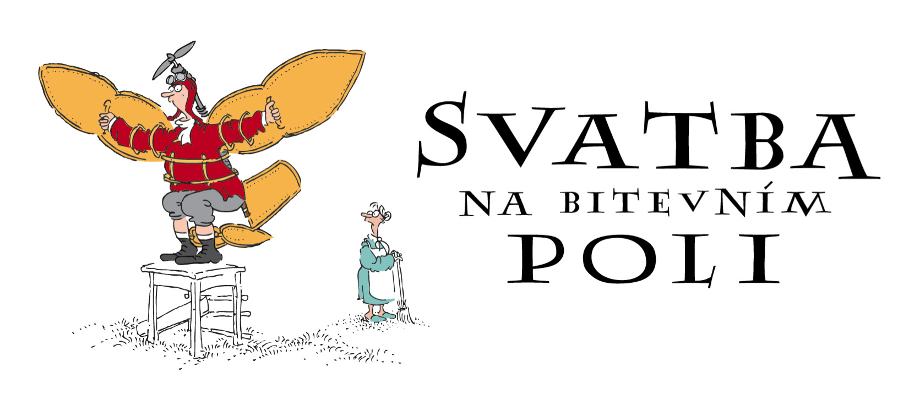

Česká republika, 2008
© Bio Illusion

Slogan: Úsměvná komedie o chlapech s hlavou v oblacích, hříšných touhách lásky
a jedné svatbě, která skončila málem jako bitva u Waterloo.

Variabilní symbol: F0724028
Premiéra: 10.1. 2008
Monopol: FALCON, a.s. do 9.1.2011
Klas 1:1.85, DOLBY DIGITAL , 100 min
Přístupnost: doporučeno od 12ti let
Žánr: komedie
Producent: Miloslav Šmídmajer / Bio Illusion
Režie: Dušan Klein
Scénář: Eva Papoušková
Kamera: Peter Beňa
Hudba: Karel Holas
Střih: Matouš Outrata
Zvuk: Pavel Dvořák

Hrají:
BOLEK POLÍVKA / ZLATA ADAMOVSKÁ
JOSEF SOMR / MONIKA HILMEROVÁ /JAN BUDAŘ
ROMAN VOJTEK / JANA DOLEŽELOVÁ / MIROSLAV ŠIMŮNEK
MAREK VAŠUT / OTMAR BRANCUZSKÝ / JIŘÍ PECHA / VÁCLAV SLOUP
TATIANA MEDVECKÁ / JAROSLAVA OBERMAIEROVÁ a další

Krátký obsah

V malém moravském městečku Zvěstov žijí všichni chlapi starými historickými bitvami. Představují francouzskou armádu v čele se svým starostou Touchynem (Bolek Polívka), který má už léta monopol na roli Napoleona. Tentokrát se připravují na velkou akci - odhalení napoleonské kašny v sousedním městě Podolí za přítomnosti televize a novinářů. Podolský starosta má však pro Touchyna špatnou zprávu - tentokrát angažoval na roli Napoleona skutečného zahraničního herce, který je mu i více podobný. Touchyn se urazí a rozhodne se slavnost ignorovat. Přesvědčí o tom i zvěstovské, kterým ovšem přijde líto, že nacvičovali nadarmo...

V té době se vrací do města po více než dvou letech Tomáš, syn místního kronikáře. Tomáš byl vždycky sukničkář, kterého zbožňovaly všechny místní dívky, ale tentokrát přišel tátovi říct, že se skutečně zamiloval a chce se ženit. Půvabné Francouzce Claire slíbil tajnou romantickou svatbu v místním kostelíku... Jenže táta vyzradí Tomášovo tajemství v hospodě a starosta Touchyn dostane geniální nápad - jde přece o velkou mezinárodní událost, takže žádný utajený sňatek! Vesnice vystrojí milencům velkolepou svatbu za účasti francouzského vojska a samotného Napoleona!.. A tak se začnou dít věci...

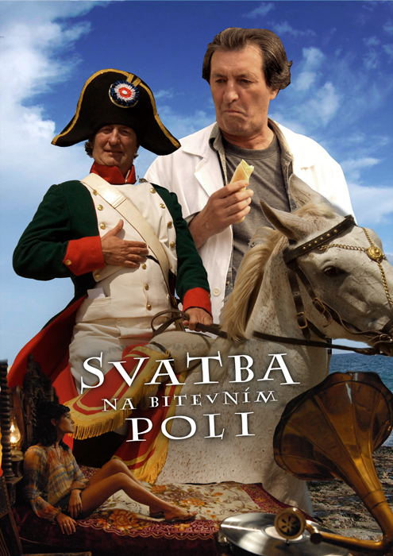

http://www.bioillusion.com/cz/svatba-na-bitevnim-poli/aktuality.aspx

www.falcon.cz

